Титульный лист

Министерство образования Республики Беларусь

Учреждение образования «Белорусский государственный технологический университет»

ФИТ, Милюш Захар Вадимович, ПИ-6-1, 1 курс

Основы Программной Инженерии

«Лабораторная работа номер 5»

Минск 2024

Пункт 1:

Для того, чтобы была возможность вводить несколько символов:

1. Вводится строка string input;, вместо одного символа.
2. Добавлен цикл for для обработки каждого символа строки.
3. Вывод результатов разделен для каждого символа строки.

Пункт 2-3:

Постановка задачи:

Задача: написать диалоговую программу, которая в зависимости от выбранного варианта использования выполняет действия пунктов 1, 2, 3 для любого введенного с клавиатуры символа.

Входные данные:

Символ(-ы), введенный(-e) пользователем с клавиатуры.

Программа будет выполнять следующие функции:

1. Определять разницу значений кодов в ASCII между прописной и строчной латинской буквой.
2. Определять разницу значений кодов в Windows-1251 между прописной и строчной русской буквой.
3. Выводить в консоль код символа, соответствующего введённой цифре (0-9).
4. Позволять пользователю выходить из программы.

**Условия выполнения:**

* Если введённый символ не соответствует требованиям (латинская буква, русская буква или цифра), программа должна выводить сообщение об ошибке.
* Ввод и вывод должны обрабатываться в кодировке Windows-1251.
* Программа должна быть написана в стиле структурного программирования, что подразумевает использование функций для обработки отдельных задач.

Выходные данные:

Разница символов, посчитанная программой.

Пункт 4:

Блок-схема:

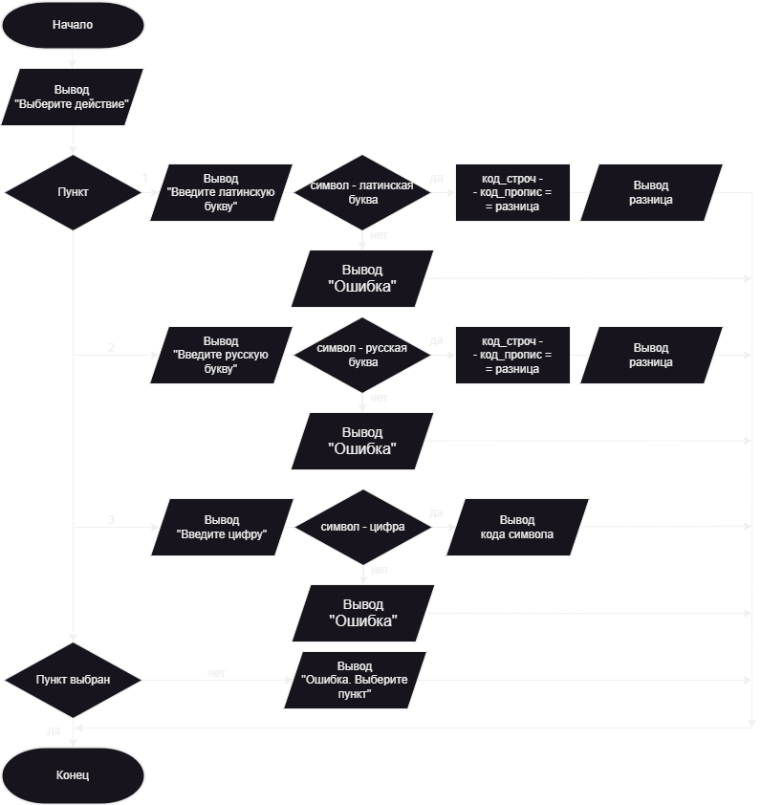

Пункт 5:

Для того, чтобы разбить программу на модули, нужно для каждой функции создать свой файл с кодом функции и с помощью заголовочных файлов подключить их к “main” коду.

Пункт 6:

**1. Модуль LatinProcessor**

**Состав модуля:**

* Функция getAsciiDifference — вычисляет разницу между ASCII-кодами прописной и строчной латинских букв.
* Функция isLatinLetter — проверяет, является ли символ латинской буквой.
* Функция processLatin — основной обработчик для обработки строк с латинскими буквами.

**Назначение:**

Обрабатывает строку, состоящую из латинских букв, определяет разницу между ASCII-кодами прописных и строчных букв и выводит результаты.

**Входные данные:**

* Строка с латинскими буквами, введенная пользователем.

**Выходные данные:**

* Разница между ASCII-кодами для каждой буквы (или сообщение об ошибке для недопустимых символов).

**Алгоритм работы модуля:**

1. Пользователь вводит строку с латинскими буквами.
2. Для каждого символа:
   * Проверяется, является ли он латинской буквой (isLatinLetter).
   * Если символ валидный, вычисляется разница между его ASCII-кодами для строчной и прописной форм (getAsciiDifference).
   * Если символ не валидный, выводится сообщение об ошибке.
3. Выводятся результаты для всех символов строки.

**2. Модуль RussianProcessor**

**Состав модуля:**

* Функция getWindows1251Difference — вычисляет разницу между кодами Windows-1251 для прописной и строчной русских букв.
* Функция isRussianLetter — проверяет, является ли символ русской буквой в кодировке Windows-1251.
* Функция processRussian — основной обработчик для обработки строк с русскими буквами.

**Назначение:**

Обрабатывает строку, состоящую из русских букв, определяет разницу между кодами Windows-1251 для прописных и строчных букв и выводит результаты.

**Входные данные:**

* Строка с русскими буквами, введенная пользователем.

**Выходные данные:**

* Разница между кодами Windows-1251 для каждой буквы (или сообщение об ошибке для недопустимых символов).

**Алгоритм работы модуля:**

1. Пользователь вводит строку с русскими буквами.
2. Для каждого символа:
   * Проверяется, является ли он русской буквой (isRussianLetter).
   * Если символ валидный, вычисляется разница между его кодами Windows-1251 для строчной и прописной форм (getWindows1251Difference).
   * Если символ не валидный, выводится сообщение об ошибке.
3. Выводятся результаты для всех символов строки.

**3. Модуль DigitProcessor**

**Состав модуля:**

* Функция isDigit — проверяет, является ли символ цифрой.
* Функция processDigits — основной обработчик для обработки строк с цифрами.

**Назначение:**

Обрабатывает строку, состоящую из цифр, выводит ASCII-код для каждой цифры.

**Входные данные:**

* Строка с цифрами, введенная пользователем.

**Выходные данные:**

* ASCII-код для каждой цифры (или сообщение об ошибке для недопустимых символов).

**Алгоритм работы модуля:**

1. Пользователь вводит строку с цифрами.
2. Для каждого символа:
   * Проверяется, является ли он цифрой (isDigit).
   * Если символ валидный, выводится его ASCII-код.
   * Если символ не валидный, выводится сообщение об ошибке.
3. Выводятся результаты для всех символов строки.

**4. Главный модуль (main)**

**Состав модуля:**

* Логика отображения меню.
* Управление вызовом обработчиков (processLatin, processRussian, processDigits).

**Назначение:**

* Управляет взаимодействием с пользователем.
* Определяет, какой обработчик вызывать на основе выбора пользователя.

**Входные данные:**

* Выбор пользователя из меню (число от 1 до 4).

**Выходные данные:**

* Результаты работы выбранного обработчика.
* Сообщение об ошибке, если выбор некорректный.

**Алгоритм работы модуля:**

1. Выводится меню с вариантами выбора.
2. Пользователь вводит номер действия.
3. На основе выбора:

* Вызывается processLatin, если выбрано действие 1.
* Вызывается processRussian, если выбрано действие 2.
* Вызывается processDigits, если выбрано действие 3.
* Программа завершается, если выбрано действие 4.
* Выводится сообщение об ошибке, если выбор некорректный.

1. Повторяется, пока пользователь не выберет выход.

Пункт 7)

Нисходящее проектирование:

**1. Общая цель программы**

Программа должна предоставлять пользователю возможность:

1. Определить разницу кодов ASCII для латинских букв.
2. Определить разницу кодов Windows-1251 для русских букв.
3. Получить ASCII-коды для цифр.
4. Управлять выбором действия через текстовое меню.

**2. Разбиение на основные подзадачи**

Программа делится на следующие функциональные блоки:

1. **Меню управления**
   * Задача: Отобразить меню с выбором действий, обработать выбор пользователя.
   * Вход: Выбор действия (число).
   * Выход: Вызов соответствующего обработчика или завершение программы.
2. **Обработка латинских букв**
   * Задача: Обработать последовательность латинских букв, вычислить разницу ASCII-кодов для каждого символа, сообщить о некорректных символах.
   * Вход: Строка, содержащая латинские буквы.
   * Выход: Вывод разницы ASCII-кодов для каждого символа или сообщение об ошибке.
3. **Обработка русских букв**
   * Задача: Обработать последовательность русских букв, вычислить разницу кодов Windows-1251 для каждого символа, сообщить о некорректных символах.
   * Вход: Строка, содержащая русские буквы.
   * Выход: Вывод разницы кодов Windows-1251 для каждого символа или сообщение об ошибке.
4. **Обработка цифр**
   * Задача: Обработать последовательность цифр, определить ASCII-коды для каждого символа, сообщить о некорректных символах.
   * Вход: Строка, содержащая цифры.
   * Выход: Вывод ASCII-кодов для каждого символа или сообщение об ошибке.

**3. Декомпозиция задач**

Каждая из подзадач разбивается на меньшие задачи (в виде функций).

**3.1. Меню управления**

* **Функция main**:
  + Задача: Управляет общим процессом работы программы.
  + Действия:
    - Отображает текстовое меню.
    - Запрашивает выбор пользователя.
    - В зависимости от выбора вызывает:
      * processLatin для обработки латинских букв.
      * processRussian для обработки русских букв.
      * processDigits для обработки цифр.
      * Завершает выполнение программы.

**3.2. Обработка латинских букв**

* **Функция processLatin**:
  + Задача: Циклически обрабатывает каждый символ строки.
  + Действия:
    - Запрашивает строку у пользователя.
    - Для каждого символа:
      * Вызывает isLatinLetter для проверки.
      * Если символ валидный:
        + Вызывает getAsciiDifference для вычисления разницы.
      * Если символ не валидный, выводит сообщение об ошибке.
* **Функция isLatinLetter**:
  + Задача: Проверяет, является ли символ латинской буквой.
  + Действия:
    - Возвращает true, если символ в диапазоне A-Z или a-z, иначе false.
* **Функция getAsciiDifference**:
  + Задача: Вычисляет разницу ASCII-кодов для прописных и строчных букв.
  + Действия:
    - Если символ прописной, добавляет 32 к его коду.
    - Если символ строчной, вычитает 32 из его кода.

**3.3. Обработка русских букв**

* **Функция processRussian**:
  + Задача: Циклически обрабатывает каждый символ строки.
  + Действия:
    - Запрашивает строку у пользователя.
    - Для каждого символа:
      * Вызывает isRussianLetter для проверки.
      * Если символ валидный:
        + Вызывает getWindows1251Difference для вычисления разницы.
      * Если символ не валидный, выводит сообщение об ошибке.
* **Функция isRussianLetter**:
  + Задача: Проверяет, является ли символ русской буквой.
  + Действия:
    - Возвращает true, если символ в диапазоне Windows-1251 (192–255), иначе false.
* **Функция getWindows1251Difference**:
  + Задача: Вычисляет разницу кодов Windows-1251 для прописных и строчных букв.
  + Действия:
    - Если символ прописной, возвращает разницу между строчной и прописной формой.
    - Если символ строчной, возвращает разницу между строчной и прописной формой.

**3.4. Обработка цифр**

* **Функция processDigits**:
  + Задача: Циклически обрабатывает каждый символ строки.
  + Действия:
    - Запрашивает строку у пользователя.
    - Для каждого символа:
      * Вызывает isDigit для проверки.
      * Если символ валидный:
        + Выводит его ASCII-код.
      * Если символ не валидный, выводит сообщение об ошибке.
* **Функция isDigit**:
  + Задача: Проверяет, является ли символ цифрой.
  + Действия:
    - Возвращает true, если символ в диапазоне 0–9, иначе false.

**Структура программы (иерархия функций)**

main

│── processLatin

│ ├── isLatinLetter

│ └── getAsciiDifference

│── processRussian

│ ├── isRussianLetter

│ └── getWindows1251Difference

│── processDigits

└── isDigit

Пункт 8)

**Описание модульной схемы**

1. **Модуль Main**
   * Отвечает за запуск программы, отображение меню, управление выбором пользователя и вызов нужных обработчиков.
2. **Модуль DisplayMenu**
   * Показывает пользователю меню программы и вызывает GetUserChoice.
3. **Модуль GetUserChoice**
   * Получает выбор пользователя из меню и возвращает его в Main.
4. **Модуль ProcessLatin**
   * Обрабатывает строку латинских букв, используя IsLatinLetter и GetAsciiDifference.
5. **Модуль IsLatinLetter**
   * Проверяет, является ли символ латинской буквой.
6. **Модуль GetAsciiDifference**
   * Вычисляет разницу ASCII-кодов между строчной и прописной формами латинской буквы.
7. **Модуль ProcessRussian**
   * Обрабатывает строку русских букв, используя IsRussianLetter и GetWindows1251Difference.
8. **Модуль IsRussianLetter**
   * Проверяет, является ли символ русской буквой.
9. **Модуль GetWindows1251Difference**
   * Вычисляет разницу кодов Windows-1251 между строчной и прописной формами русской буквы.
10. **Модуль ProcessDigits**
    * Обрабатывает строку цифр, используя IsDigit.
11. **Модуль IsDigit**
    * Проверяет, является ли символ цифрой.

**Псевдокод:**

Модуль 1)

НАЧАЛО МОДУЛЯ displayMenu()

ВЫВОД "Выберите действие:"

ВЫВОД "1 - Разница кодов ASCII для латинской буквы"

ВЫВОД "2 - Разница кодов в Windows-1251 для русской буквы"

ВЫВОД "3 - Код символа для цифры"

ВЫВОД "4 - Выход"

КОНЕЦ МОДУЛЯ

Модуль 2)

НАЧАЛО МОДУЛЯ getAsciiDifference(ch)

ЕСЛИ ch >= 'A' И ch <= 'Z'

ТО

ПРИСВОИТЬ lower = ch + 32

ВЫЧИСЛИТЬ разницу: int(lower) - int(ch)

ВЫВОД "Разница кодов ASCII: ", разница

КОНЕЦ ТО

ИНАЧЕ ЕСЛИ ch >= 'a' И ch <= 'z'

ТО

ПРИСВОИТЬ upper = ch - 32

ВЫЧИСЛИТЬ разницу: int(ch) - int(upper)

ВЫВОД "Разница кодов ASCII: ", разница

КОНЕЦ ТО

ИНАЧЕ

ВЫВОД "Ошибка: введите латинскую букву."

КОНЕЦ ИНАЧЕ

КОНЕЦ МОДУЛЯ

Модуль 3)

НАЧАЛО МОДУЛЯ getWindows1251Difference(ch)

ЕСЛИ ch >= 192 И ch <= 223

ТО

ПРИСВОИТЬ lower = ch + 32

ВЫЧИСЛИТЬ разницу: int(lower) - int(ch)

ВЫВОД "Разница кодов в Windows-1251: ", разница

КОНЕЦ ТО

ИНАЧЕ ЕСЛИ ch >= 224 И ch <= 255

ТО

ПРИСВОИТЬ upper = ch - 32

ВЫЧИСЛИТЬ разницу: int(ch) - int(upper)

ВЫВОД "Разница кодов в Windows-1251: ", разница

КОНЕЦ ТО

ИНАЧЕ

ВЫВОД "Ошибка: введите русскую букву."

КОНЕЦ ИНАЧЕ

КОНЕЦ МОДУЛЯ

Модуль 4)

НАЧАЛО МОДУЛЯ processOption3(ch)

ЕСЛИ ch >= '0' И ch <= '9'

ТО

ПРИСВОИТЬ код = int(ch)

ВЫВОД "Код символа: ", код

КОНЕЦ ТО

ИНАЧЕ

ВЫВОД "Ошибка: введите цифру."

КОНЕЦ ИНАЧЕ

КОНЕЦ МОДУЛЯ

Модуль 5)

НАЧАЛО МОДУЛЯ processOption(choice, ch)

ВЫБОР choice

1:

ВЫЗОВ getAsciiDifference(ch)

2:

ВЫЗОВ getWindows1251Difference(ch)

3:

ВЫЗОВ processOption3(ch)

4:

ВОЗВРАТ 4

ДРУГОЕ:

ВЫВОД "Ошибка: неверный выбор"

КОНЕЦ ВЫБОРА

КОНЕЦ МОДУЛЯ

Модуль main)

НАЧАЛО программы

УСТАНОВИТЬ кодировку консоли в Windows-1251

НАЧАЛО ПОКА TRUE

ВЫЗОВ displayMenu()

ВВОД choice

ЕСЛИ choice = 4

ТО

ВЫВОД "Выход из программы."

ВЫХОД

КОНЕЦ ТО

ВЫВОД "Введите строку символов:"

ВВОД input

ДЛЯ каждого символа ch в input

ВЫЗОВ processOption(choice, ch)

КОНЕЦ ЦИКЛА

КОНЕЦ ПОКА

КОНЕЦ программы